103年度新埤國中「環境教育計畫」相關成果資料
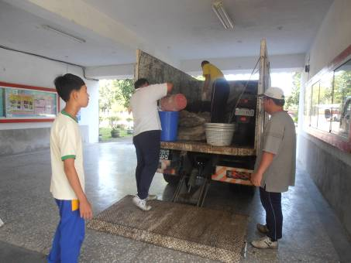
說明： 10301惜寶資源回收
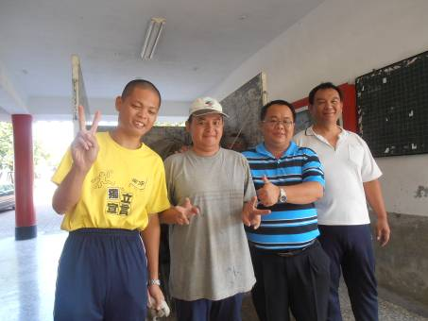
說明： 10301惜寶資源回收

103年度新埤國中「環境教育計畫」相關成果資料
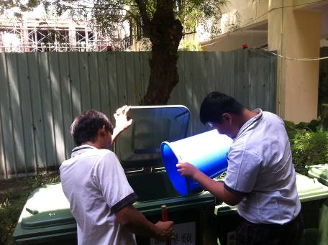
說明：落實資源回收、建立垃圾分類觀念
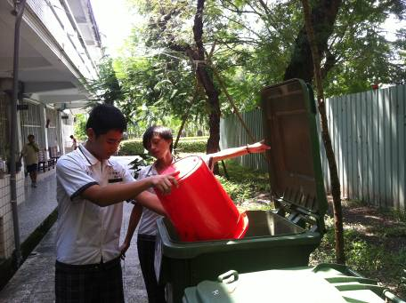
說明：落實資源回收、建立垃圾分類觀念

